План-конспект занятия
педагога дополнительного образования
Ляпиной Альбины Николаевны

Объединение: коллектив современного танца «Энергия»
Программа: «Основы танца».
Группы: 01-29, 1-27.
Дата проведения: 20.12.2023.
Время проведения:16.30-18.00, 18.30-20.00.
Тема занятия: Повороты. Правила выполнения упражнений.
Цель занятия: Изучить правила выполнения поворотов.
Ход занятия.
- Вводная часть - разминка:
1.Выполните разминку: выполнить каждое упражнение по 12 раз.

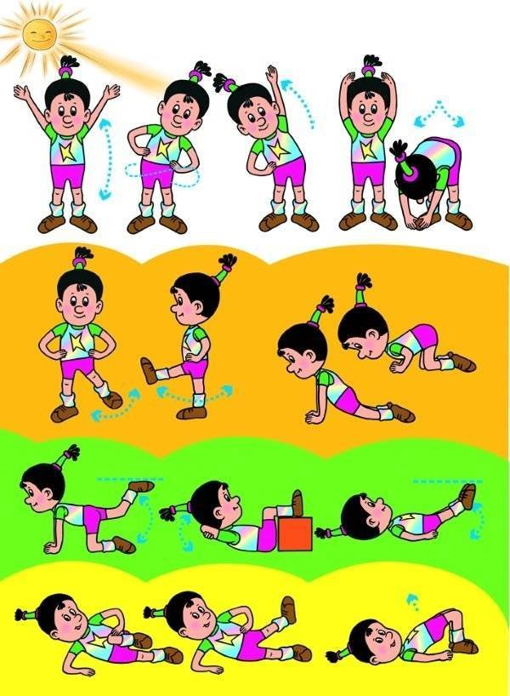
Упражнения стретч-характера:
- шпагаты правый, левый, поперечный по 5 минут каждый.
- Основная часть
Все вращения обозначаются словом tour (тур, or франц. — оборот, поворот). Это оборот тела на 360° на одной ноге. Для успешного выполнения поворота необходимо соблюдать следующие правила: корпус должен быть абсолютно прямым и подтянутым; ноги напряженно вытянуты, ягодицы подтянуты; важный момент вращения — работа головы. В начале каждого tour голова быстро поворачивается в профиль через плечо в сторону, при этом взглядом фиксируется определенная точка впереди. При исполнении нескольких tours подряд голова и взгляд повторяют такое движение несколько раз. Точка, на которую направлен взгляд, должна находиться на высоте глаз. Нельзя опускать глаза вниз, поднимать кверху или направлять в сторону, от этого можно потерять устойчивость. Также при повороте головы нельзя наклонять ее к плечу; голова удерживается строго прямо.
Исходное положение – свободная первая позиция ног, руки внизу, открываем в сторону правую ногу на носок, руки открываются во вторую позицию, выполняем подхват рук, при этом – правая нога поднимается на высоту колена левой ноги, левая нога поднимается на полупальцы (повторяем 8 раз), затем меняем ногу и выполняем все с левой ноги (повторяем 8 раз). Для начала можно воспользовать для опоры спинку стула. После изучения можно попробовать выполнить полный поворот, с сохранением всех правил постановки корпуса и держа точку.
3. Заключительная часть:
- расслабление лежа на спине.
Домашнее задание:
- отработка поворотов.

Обратная связь metodistduz@mail.ru для Ляпиной А.Н.

